Вариант 4
Инструкция по выполнению работы
На выполнение экзаменационной работы по информатике и ИКТ отводится 1 учебный час (40 минут).
В экзаменационных заданиях используются следующие соглашения:
Обозначения для логических связок (операций):
а) отрицание (инверсия, логическое НЕ) обозначается ¬ (например, ¬А);
б) конъюнкция (логическое умножение, логическое И) обозначается /\(например, А /\ В) либо & (например, А & В);
в) дизъюнкция (логическое сложение, логическое ИЛИ) обозначается \/(например, А \/ В) либо | (например, А | В);
г) символ 1 используется для обозначения истины (истинного высказывания); символ 0 – для обозначения лжи (ложного высказывания).
Приоритеты логических операций: отрицание (инверсия), конъюнкция (логическое умножение, логическое И), дизъюнкция (логическое сложение, логическое ИЛИ).

- Автоматическое устройство осуществило перекодировку информационного сообщения на русском языке, первоначально записанного в 8 битном коде КОИ-8, в 16-битную кодировку Unicode. При этом информационное сообщение увеличилось на 48 байт. Какова длина сообщения в символах?
1) 128 2) 480
3) 48 4) 160
- Для какого из указанных значений числа X истинно выражение (X>2) & ( (X<3) \/ (X>3) )?
1) 1 2) 2 3)3 4) 4
- В каком из перечисленных ниже предложений правильно расставлены пробелы между словами и знаками препинания?
1) Синица на море пустилась :она хвалилась, что хочет море сжечь.
2) Синица на море пустилась: она хвалилась , что хочет море сжечь.
3) Синица на море пустилась: она хвалилась, что хочет море сжечь.
4) Синица на море пустилась : она хвалилась , что хочет море сжечь.
- В таблице приведена стоимость перевозок между пятью железнодорожными станциями, обозначенными буквами A, B, C, D и E. Укажите схему, соответствующую таблице.
 | A | B | C | D | Е
A |  | 2 | 1
B | 2 |  | 4 | 3
C | 1 | 4 |  |  | 2
D |  | 3
E |  |  | 2
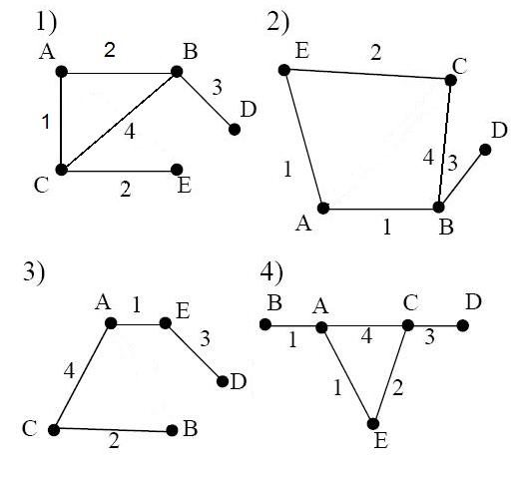

- От разведчика была получена следующая шифрованная радиограмма, переданная с использованием азбуки Морзе:
- - - ·- - · · · · - - ·
При передаче радиограммы было потеряно разбиение на буквы, но известно, что в радиограмме использовались только следующие буквы:
И | А | Н | Г | Ч
· · | · - | - · | - - · | - - - ·
Определите текст радиограммы.
1) ЧИГНА
2) ЧГИАН
3) ЧНГИА
4) ЧАГИН
- Пользователь работал с каталогом C:\Физика\Задачи\Кинематика. Сначала он поднялся на три уровня вверх, и после этого спустился в каталог Экзамен. Запишите полный путь каталога, в котором оказался пользователь.
1) С:\Физика\Задачи\Кинематика\Экзамен
2) С:\Экзамен
3) С:\Физика\Экзамен
4) С:\Физика\Задачи\Экзамен
- Картинку экрана с разрешением 1024х768 точек сохранили в файл для дальнейшего использования. При этом файл занял 768 Кб памяти. Какая глубина цвета была использована?
1) 24 бита 2) 16 бит
3) 8 бит 4) 32 бита
- Сколько байт информации содержит сообщение объемом 240 бит? В ответе укажите одно число.
- Определите значение переменной с после выполнения фрагмента алгоритма, записанного в виде блок-схемы:
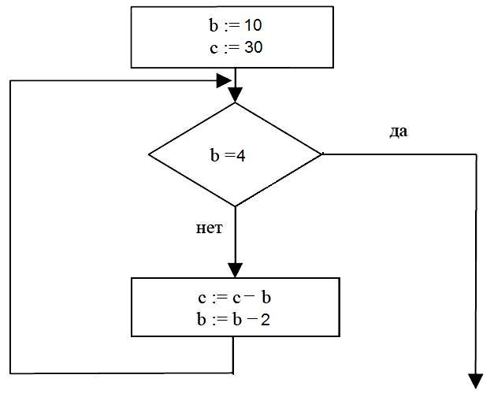
Примечание: знаком := обозначена операция присваивания. В ответе укажите одно число — значение переменной с.
- В алгоритме, записанном ниже, используются целочисленные переменные a и b, а также операции, приведенные в таблице.
Обозначение | Тип операции
:= | Присваивание
+ | Сложение
- | Вычитание
* | Умножение
/ | Деление
Определите значение переменной a после исполнения алгоритма:
a := 10
b := 8+a/5
a := b/2+a
Порядок действий соответствует правилам арифметики. В ответе укажите одно число — значение переменной a.

- Ниже в табличной форме представлен фрагмент базы данных о результатах тестирования учащихся (используется сто балльная шкала):

Фамилия | Пол | Математика | Химия | Информатика | Биология
Аганян | ж | 82 | 46 | 32 | 70
Воронин | м | 43 | 45 | 74 | 23
Григорчук | м | 54 | 68 | 75 | 83
Роднина | ж | 71 | 56 | 82 | 79
Сергеенко | ж | 33 | 74 | 38 | 46
Черепанова | ж | 18 | 83 | 28 | 61
Сколько записей в данном фрагменте удовлетворяют условию
«НЕ Пол=’м’ И Математика<Биология»?
В ответе укажите одно число — искомое количество записей.
- Дан фрагмент электронной таблицы:
 | А | В | С
1 | 4 | 6 | =A2+B2
2 | =2*A1 | =A2-B1 | =C1-B2*2
Определите значение, записанное в ячейке C2.
- Скорость передачи данных через ADSL-соединение равна 1024000 бит/c. Передача файла через данное соединение заняла 5 секунд. Определите размер файла в Кбайт. В ответе укажите одно число – искомый размер файла в Кб.

